**电磁感应拓展1 交变电流**

**拓展提升**

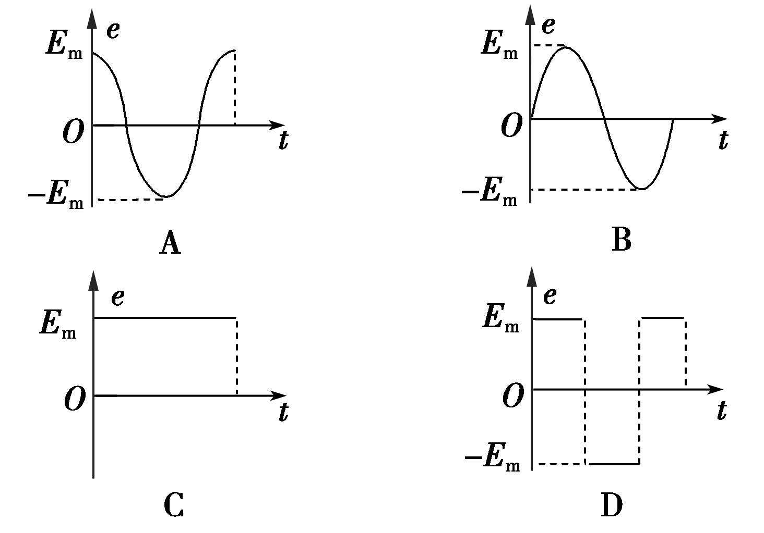**【拓展1】：**一台发电机的结构示意图如图所示，其中N、S是永久磁铁的两个磁极，它们的表面呈半圆柱面形状。*M*是圆柱形铁芯，铁芯外套有一矩形线圈，线圈绕铁芯*M*中心的固定转轴匀速转动．磁极与铁芯之间的缝隙中形成沿半径方向的辐向磁场．从如图所示位置开始计时，规定此时电动势为正值，选项图中能正确反映线圈中的感应电动势*e*随时间*t*的变化规律的是(　　)

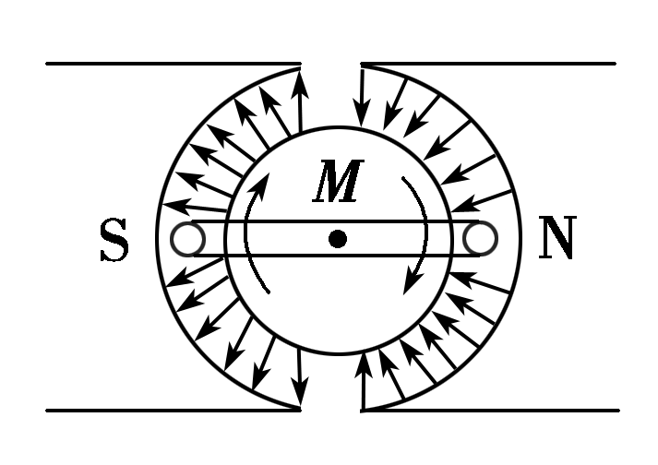

**【拓展2】**如果矩形线圈从任意一个位置开始转动，感应电动势随时间变化的关系，应该是什么样的呢？图像又是应该什么样子？请大家结合以下练习题做一下探究。

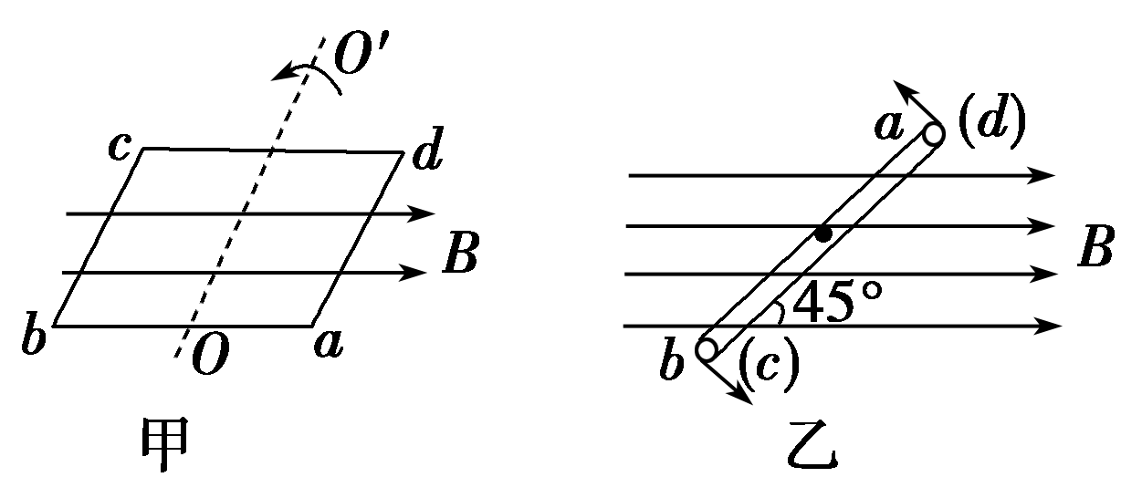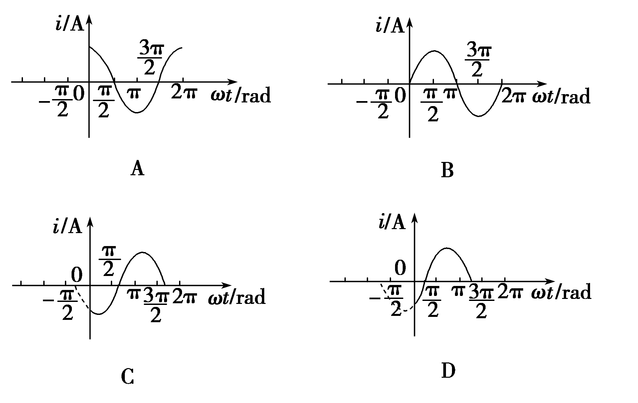如图甲所示，一矩形线圈*abcd*放置在匀强磁场中，并绕过*ab*、*cd*中点的轴*OO*′以角速度*ω*逆时针匀速转动。若以线圈平面与磁场夹角*θ*＝45°时(如图乙所示)为计时起点，并规定当电流自*a*流向*b*时电流方向为正。下列选项中正确的是(　　)

**【拓展3】**如果转轴并不是在正中央，而是在垂直中性面的某个位置，我们前面得到的各个表达式还适用吗？请大家结合以下练习题做一下探究。

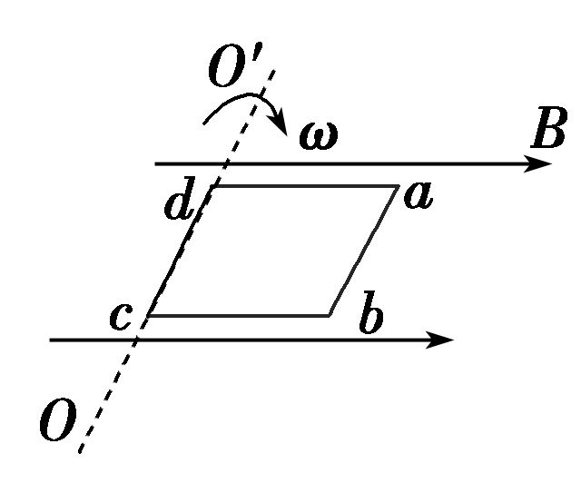如图所示，在水平方向的匀强磁场中，有一单匝矩形导线框可绕垂直于磁场方向的水平轴转动。在线框由水平位置以角速度*ω*匀速转过90°的过程中，穿过线框面的最大磁通量为*Φ*，已知导线框的电阻为*R*，则下列说法中正确的是(　　)

A．导线框转到如图所示的位置时电流的方向将发生改变

B．导线框转到如图所示的位置时电流的方向为*badc*

C．以图中位置作为计时起点，该导线框产生的交流电瞬时值表达式为*e*＝*Φω*sin *ωt*

D．以图中位置作为计时起点，该导线框产生的交流电瞬时值表达式为*e*＝*Φωcos ωt*